**Міністерство освіти І науки України**

**національний університет “Львівська політехніка”**



**Звіт**

**З лабораторної роботи №1**

**з дисципліни “Організація баз даних”**

**на тему: “** **Побудова діаграми відношень за допомогою програми Navicat for SQL Server”**

**Варіант 24 (Страхова компанія)**

Виконав:

Ст. гр. КІ-31 Серватович С.І.

Перевірив:

Асистент Шологон Ю.З.

Львів 2018

1. Завдання:

1. При виконанні лабораторної роботи у діаграмі мають бути відображені три види зв’язків: ‘один до одного’, ‘один до багатьох’ та ‘багато до багатьох’.
2. Таблиці повинні містити первинні(Primary Key) та вторинні ключі(Foregin Key)
3. Всі назви таблиць і полів повинні бути написані англійською мовою (використовуйте google translate якщо не знаєте англійську <https://translate.google.com.ua/> )

2. Результат виконання:

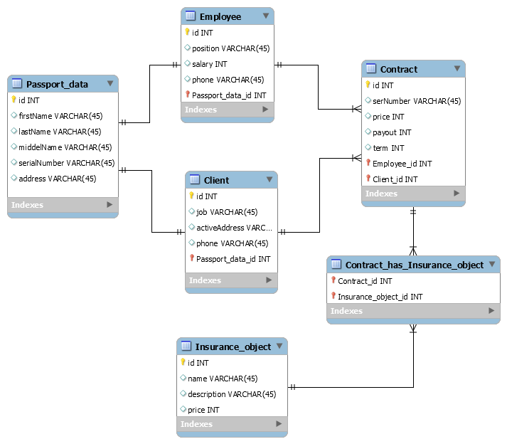

Рисунок 1. Модель бази даних

3. Висновок:

На даній лабораторній роботі ми навчилися створювати моделі бази даних.